**Открытый урок по сольфеджио**

**с учениками 1класса**

**Тема урока: « *Развитие ритмического и мелодического слуха на уроке сольфеджио в 1классе с применением инновационных форм работы».***

**преподаватель**

**филиал МБУДО ДШИ «Свирель»ДШИ с.Кубанка**

**Чернуха Эльмира Рафиковна**

20.11.2018г

**Открытый урок по сольфеджио**

**преподавателя**

**филиал МБУДО ДШИ «Свирель»ДШИ с.Кубанка**

**Чернуха Эльмиры Рафиковны**

**Урок проведён с учениками 1класса**

**Тема урока: Развитие ритмического и мелодического слуха на уроке сольфеджио в 1классе с применением инновационных форм работы».**

**Цель урока:** Показать различные формы и методы работы, применяемые на уроке сольфеджио, для развития ритмического и мелодического слуха учащихся.

**Задачи урока:** ·  **Образовательные:**

1.  Познакомить детей с формами работы на уроках сольфеджио.

2.  Привить детям начальные навыки сольфеджирования.

3.  Закрепить понятие ритма, ритмического рисунка на примере работы с ритмическими упражнениями.

4.  Закрепить навыки ритмической импровизации в игре на музыкальных инструментах шумового оркестра.

·  **Развивающие:**

1.  Способствовать развитию образного и творческого потенциала детей через игровую импровизацию.

2.  Стимулировать развитие музыкальных способностей детей: певческие, исполнительские через инновационные формы работы на уроке.

3.  Способствовать развитию у детей синтеза двигательных, зрительных и слуховых навыков.

4.  Формировать в детях психологическое раскрепощение и коммуникабельность.

5.  Способствовать формированию интереса к предмету «Сольфеджио».

·  **Воспитательные:**

1.  Воспитывать в детях любовь к сольфеджированию и музыкальной культуре в целом.

2.  Воспитывать в детях эстетический вкус посредством визуальных и аудиальных образов.

3.  Воспитывать в детях толерантность и коммуникабельность.

4.  Формировать в детях коммуникативные качества.

**План урока:**

Распевка

а) Определение понятия «Унисон». Исполнение распевки в унисон на одном звуке с различной артикуляцией .

б) Определение понятия «Гамма», движения мелодии в гамме. Пение гаммы До мажор.

в) Определение восьмых и четвертных длительностей.,

г) Определение устойчивых и неустойчивых ступеней.

д) Определение тонического трезвучия, входящих в него ступеней и нот в тональности До- мажор..

е) Определение понятия «Тоника».

* пение гаммы До мажор с прохлопыванием ритмического остинато
* домашнее задание(опрос) –
* . Работа в размере 2.4

.Дописать ритмический рисунок в стихотворении «Зайчик»

.Дописать недостающие длительности в песенке «Елочка»

.Работа с гаммой до –мажор

.Упражнение «Веселые нотки»

.Работа с ритмическими рисунками в стихотворениях.

. Игра «Угадай мелодию»

. Игра «Ритмический телефон»

. Шумовой оркестр «Дин-Дон»

.Музыкальное прощание.

**Ход урока: Преподаватель:**Добрый день, мои маленькие любители сольфеджио, давайте по нашей традиции поздороваемся по музыкальному   
**Дети:**Давайте   
Исполняется «Приветствие» 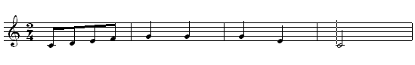  
Доб-рый день, ре- бя- та ! Доб- рый день!

Спойте распевку «ХИ-ХО-ХА»   
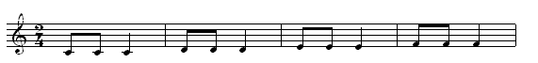.

Хи- хо- ха, Хи- хо- ха, Хи- хо- ха, Хи- хо- ха, и т.д.

**Преподаватель**: А теперь давайте проверим ваше домашнее задание, вспомним наши музыкальные термины:

**Ритм**-это движение в музыке нот различной длительности.¬

**Метр**-это музыкальный пульс, это шаги-доли, которые слышны в¬ музыке

**Акцент**-это ударение в музыке¬

**Размер** – это количество долей определенной длительности, образующих¬ такт.

Количество счетов в каждом такте. Так как же шагают доли? - равномерно, без остановки, одинаково.

Длительности бывают: длинные и короткие

Нота, нотный стан, такт, штиль, пауза, реприза, , устойчивые ступени, неустойчивые ступени, вводные ступени, тоника, трезвучие.

Сегодня главным будет на уроке **ритм**, этот удивительный, занимательный, весёлый и такой разнообразный метроритм.

**Ребята,  так что такое метр?**  (Это музыкальный пульс, это шаги-доли, которые слышны в музыке). Так как же шагают доли? (равномерно, без остановки одинаково).

**А что же такое ритм?** (это движение в музыке нот различной длительности).

Ритм живёт везде: в биении нашего сердца, в природе, в словах, в часах и, конечно же, в музыке.

Мы с вами знаем,  что ритм состоит из различных длительностей. Какие длительности нот вы знаете? (Целые, половинные, четвертные, восьмые).

**Преподаватель**:я раздам вам карточки , и мы попробуем постучать то что там написано. 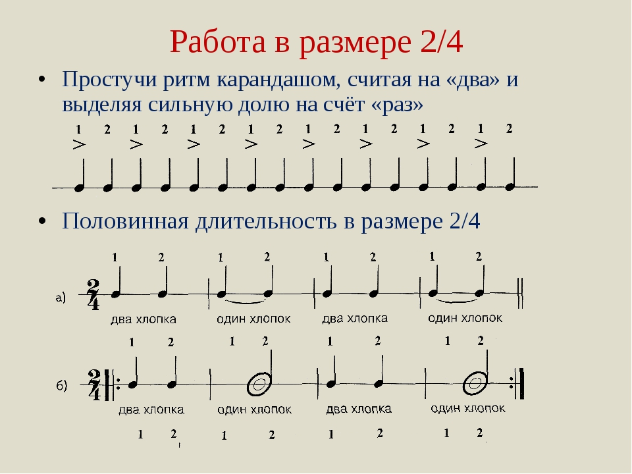

Ровненько как часы стучим карандашом на счет 1,2 , на счет раз выделяем сильную долю. А теперь следующее задание , нужно показать половинную ноту .МОЛОДЦЫ!

**Следующее задание:**Я раздам вам карточки нужно выполнить задание дописать недостающие длительности в стишке «Зайчик», а кто сможет и «Комарик» 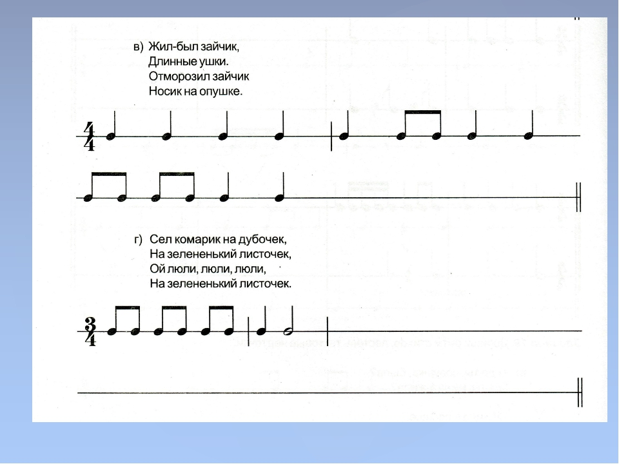

А в следующем задании нужно дописать

Недостающие длительности, в песенке «Елочка» 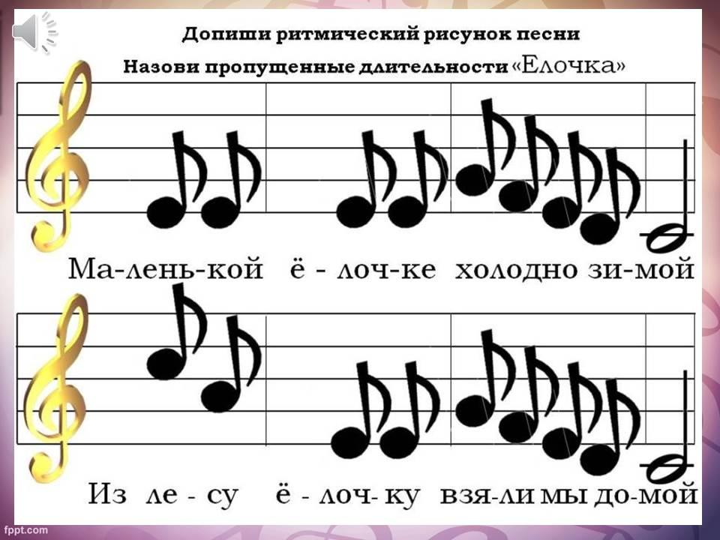

**Ритмическое остинато.**

Внимание, а теперь загадка на сообразительность: вы знаете, что такое «остинато»? По-итальянски ostinato -  значит «упрямый». А какого животного можно охарактеризовать музыкальным термином остинато: лису,

волка, осла? Кто из них самый упрямый? (*Осёл*)

**Остинато** в музыке - это многократное повторение мелодической или ритмической фигуры.    
   
  
1.Спойте гамму До мажор нотами, показывая движение мелодии рукой.

2.Спойте гамму До мажор в ритме П I. 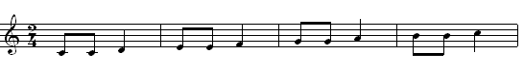

3.Спойте гамму До мажор называя ступени и показывая какие из них устойчивые, а какие – не устойчивые. Задание выполняется стоя. Устойчивые ступени дети показывают стоя на двух ногах, неустойчивые - стоя на одной ноге.

4.Спойте тоническое трезвучие

Преподаватель:А теперь прохлопайте с названием нот упражнение «Веселые ноты».

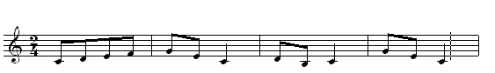

**Работа с ритмическим рисунком в стихотворениях:**

соединить стрелочками данные слова и подходящий для них ритмический рисунок. 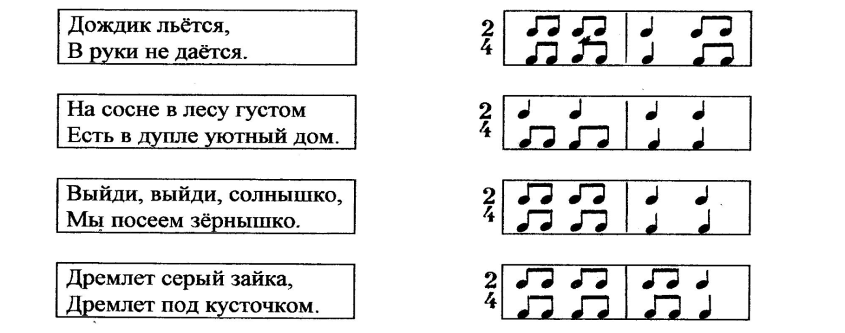

* **Игра «Угадай мелодию»:** на доске даны ритмы знакомых песен, пройденных на уроках с начала учебного года. Необходимо отгадать какому ритмическому рисунку соответствует какая из песен. по ритмическому рисунку
* по начальным звукам песни (*проиграть на фортепиано начало мелодий)*

1)    3)     5)

2)   4)   6)

1. Василёк 3. Сорока

2. Дин - дон 4. Гуси 5. Зайчик ты зайчик 6. Как под горкой

* по ритмическому рисунку

.А сейчас поиграем в игру «Ритмичесий телефон»

Встанем все друг за другом –паровозиком , преподаватель крайнему ученику хлопает ритм по плечу, а он должен передать ритм дальше ,пока не дойдут до первого , а он записыват ритм на доске.

Преподаватель:Ну и наконец « **Наш Оркестр**»песенка «**Дин-дон**»-разбираем инструменты нашего оркестра и исполняем песню

Домашнее задание сегодня будет таким: придумать название для нашего замечательного оркестра, постарайтесь, пожалуйста.

**Преподаватель:**Наш урок окончен, спасибо за работу и внимание. Давайте попрощаемся по музыкальному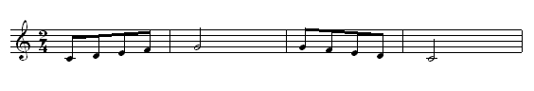

До сви-да-ни- я! До сви-да-ни- я!

|  |
| --- |
|  |